
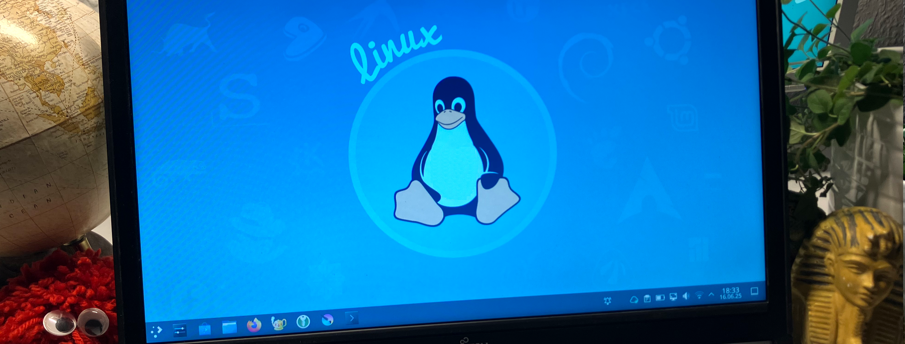


Wann: Samstag, 19. September 2026, 11–16 Uhr
Wo: Foyer der VHS, Burgstr. 14, Hannover
Wer: Linux User Group Hannover
lug-hannover.de | @lughannover
2. Linux-Erlebnistag
Hannover
Keine Lust auf Windows 11?
Nimm Linux und benutze Deinen Computer einfach ohne Spyware weiter.
- Linux ist einfach
- Probiere es selbst aus
- Bei Installation und Einrichtung
helfen wir Dir gern
- Was ist Linux eigentlich?
- Kollaborativ arbeiten mit Office
- Digitale Selbstverteidigung
- Zocken mit Steam & RetroPI
Kompliziert war gestern
Mit Kurzvorträgen u.a. zu:
Keine Computerkenntnisse nötig
Läuft einfach

